Formular zur Bezeichnung der Kunstwerke

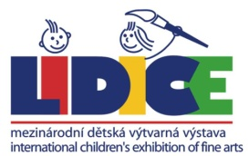 | 51. Internationale kinderkunst austellung 2023  FORMULAR ZUR BEZEICHNUNG DER KUNSTWERKE einzelperson
Vorname: |  |  |  | Alter:
Familienname: |  |  |  | Junge | Mädchen
Titel der Einsendung: |  | Kunsttechnik
Adresse:
Region |  |  | Ort, Stadt:
PLZ |  |  | Land:
E-mail: |  |  | Telefon:

